У цьому віці майже всі діти говорять ще неправильно: замінюють один звук на інший, наприклад, С на Ш (мишка — миска, шапка — сапка), або перекручують звуки (при вимовлянні Л вимовляють як У), або "ковтають" деякі звуки (иба замість риба).
Для розвитку правильної та чіткої звуковимови доцільно використовувати завдання для розвитку мовленнєвого апарату: правильних, точних, координованих рухів артикуляційних органів, дихання.
Ці завдання допоможуть попередити порушення мовлення або уникнути тих мовленнєвих вад, що вже існують. Якщо у вимові дитини все ж порушено кілька звуків, обов'язково зверніться за консультацією до логопеда — він добере саме ті вправи, які потрібні вашій дитині.
Організуйте постійне, добре освітлене робоче місце. Акуратно і зручно розмістіть ігровий матеріал, приберіть зі столу всі зайві речі, вимкніть радіоприймач і телевізор, подивіться на годинник, щоб зорієнтуватися, скільки часу триватиме заняття-гра.

Як проводити заняття?
Перед усім пам'ятайте, будь-яке заняття для дитини має бути цікавим. Тому позитивно налаштуйте її, наприклад, прочитайте веселий віршик, запропонуйте загадку, покажіть малюнок тощо, а вже потім починайте заняття.. Зверніть увагу малюка на фотокартку.

Пам'ятайте, що саме в дошкільний період мовлення дитини розвивається найінтенсив-ніше, а головне — воно гнучке для подолання мовленнєвих вад. Тому чим раніше ви звернетесь за допомогою до спеціаліста, тим швидше дитина оволодіє правильним мовленням.

Рекомендації для батьків

Наш веселий язичок
Артикуляційні вправи

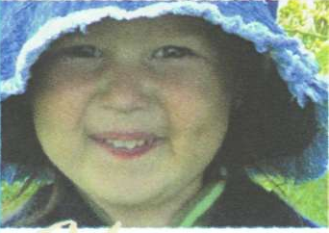

Артикуляційні вправи

Жабки
Рот трохи відкрити. Посміхнутись, губи розтягнути так, щоб було видно верхні зуби. Утримувати таке положення під лічбу 10-15 секунд.

Жабка їсти захотіла, враз взялась вона за діло —наловила аж сім мух, тому й рада: рот — до вух!
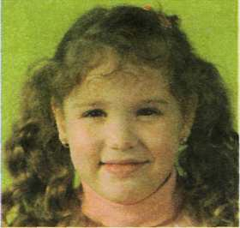
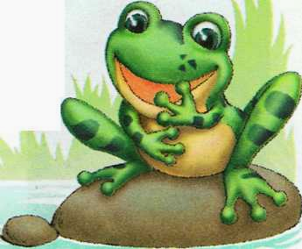

Ослик
Рот трохи відкритий. Губи у посмішці. Кінчик язика за нижніми зубами. Протяжно вимовляти звук І-і-і.
Ослики малі: — І-і-і...
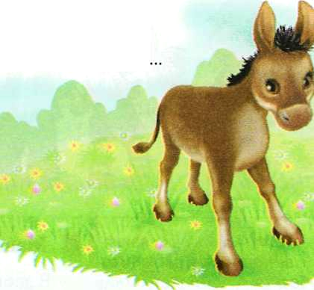
Паслися в траві: — І-і-і
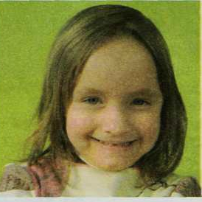

Бублик
Витягнути губи вперед, округлити, як при
вимовлянні звука О.
Як навколо об'їси, серединки не проси.
Ми такі гостинці: дірка в серединці.
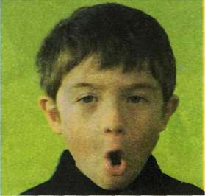
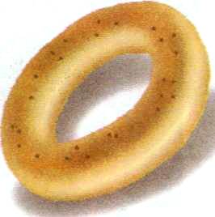

Хоботок
Витягнути губи сильно вперед, напружити,як при вимовлянні звука У.

В зоопарку ми були, там великі є слони.
А маленький Раві привітався з нами.
Хобот свій він витягав,
«Всім привіт!» — немов казав.
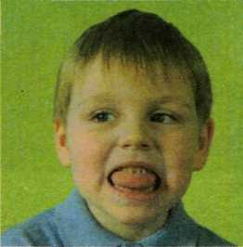
Щоб йому відповісти, хоботок зроби і ти.
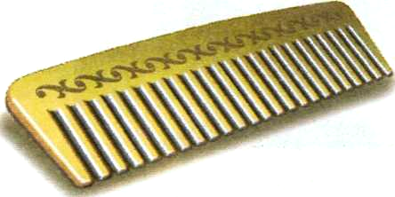
Краще губи витягай,
Раві швидше привітай.

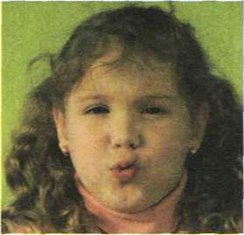
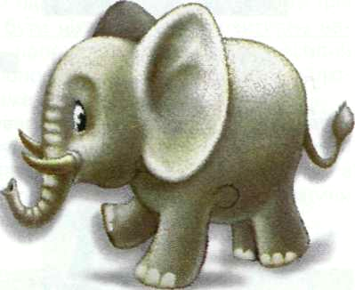

Мавпочки
Широкий кінчик язика вставити між верхньою губою та зубами, потім між нижньою губою та зубами. Слідкувати, щоб губи та нижня щелепа не рухались, язик не звужувався.
В зоопарк пішли малята —
там веселі мавпенята.
Мавпенят тих залюбки
вам покажуть малюки.
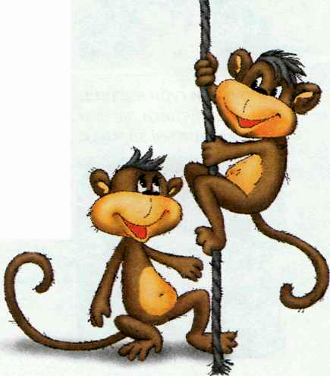
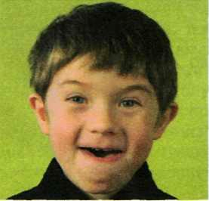

Гребінець
Посміхнутись, закусити кінчик язика зубами. Рухати язиком вперед-назад, наче «причісуючи» його зубами.

Язичок я зубками прикушу,
язичок я зубками причешу.
Ну, а щоб волоссячко розчесати,
справжній гребінець треба мати.

3 силою і протяжно видувати повітря через зімкнені губи так, щоб вони вібрували (чутно звук,схожий на «бр-р-р»). Якщо повітря виходить,не спричиняючи вібрації губ,можна злегенька підштовхнути нижню губу пальцем.
Цю саму вправу можна виконувати з просунутим між губами язиком.

Дружно у поле ідуть трактори,
землю орати будуть вони.
«Бр-р-р!» — співають веселі пісні,
раді роботі і раді весні.
